**POUK NA DALJAVO**

**PODRUŽNIČNA ŠOLA ŠEBRELJE**

**DATUM: 5. 5. 2020**

**2. RAZRED**

**SLJ**

* V zvezek napiši VAJA ter sam oblikuj kratke povedi, v katerih boš povedal, **kaj delamo z danim orodjem, pripomočkom…**

**Primer: lopata**

**Z lopato prekopavamo vrt.**

* **V povedih uporabi naslednje besede**:

**lepilo, svinčnik, glavnik, čopič, vile, kladivo**

* Fotografijo lepopisno napisanih povedi naj mi starši pošljejo na mail.

MAT

Ponovimo odštevanje s prehodom.

Na spodnji povezavi si oglej posnetek:

<https://www.youtube.com/watch?v=nk67gBLWEao>

**V zvezek napiši VAJA in izračunaj naslednje račune**:

1. naloga:

40 – 3 = 37 60 – 4 = 90 – 5 =

50 – 8 = 70 – 6 = 80 – 9 =

2. naloga: štej po 10 nazaj (zapiši po 7 števil). Primer:

78: 68, 58, 48, 38, 28, 18, 8

95:

89:

71:

3. naloga *(računaj ob stotičku).*

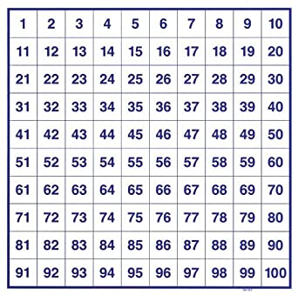

73 – 30 = 43

Pri odštevanju D se pomikaš po stolpcu NAVZGOR. 

35 – 20 = 62 – 40 = 93 – 50 =

57 – 30 = 84 – 10 = 76 – 40 =

SPO

Ponovimo o pomladi. Na spodnji povezavi

<https://ucilnice.arnes.si/mod/resource/view.php?id=867299&forceview=1>

poišči Pomlad, PowerPoint

ter se pripravi na preverjanje znanja.

GUM

* Zapoj pesmice letošnjega leta.
* Na spodnji povezavi ponovi znanje o orffovih glasbilih.

<https://folio.rokus-klett.si/?credit=LIB2GUMUC&pages=36&layout=single>

V čem se bistveno razlikujejo **zgornja glasbila od spodnjih**:

a) po tem, da so zgornja narejena iz lesa, spodnja pa ne,

b) po tem, da nanje ne moremo zaigrati melodije, na spodnja pa

lahko,

c) po tem, da se vsa zgornja glasbila začnejo z istim glasom.

Na spodnji povezavi si oglej posnetek:

<https://www.youtube.com/watch?v=n4IIcbVQPcE>

Na katere inštrumente igrajo otroci?

Si prepoznal pesmico?

ŠPO :hitra hoja in tek v naravi

**POUK NA DALJAVO**

**PODRUŽNIČNA ŠOLA ŠEBRELJE**

**DATUM: 5. 5. 2020**

**3. RAZRED**

**SLJ**

* **Nadaljeval boš z zgodbico ob nizu slik**
* Opiši dogajanje **na naslednjih šestih slikah (od 7. do 12**.) **Ob vsaki sliki je dovolj ena kratka poved.**
* Pazi na pravopis in lepopis.
* Fotografijo cele zgodbice naj mi straši pošljejo na mail.

MAT

**DZ str. 59/ 6. naloga**

* Računaj z dopolnjevanjem. Začni pri enicah spodaj. Ne pozabi napisati enkice, če šteješ naprej.
* **OPOMBA**: V DZ v danem rešenem primeru (glej spodaj!) manjka enkica, ki jo šteješ dalje. Napiši jo v DZ.
* 7 8

- 31 9

3 9

* **V zvezek napiši VAJA**
* **DZ str. 60/ 7. naloga**
* **OPOMBA:** V DZ v danem rešenem primeru (glej spodaj!) manjka enkica, ki jo šteješ dalje. Napiši jo v DZ. Spodnji račun prepiši tudi v zvezek.

4 4 6

- 31 9

4 3 7

* **Izberi še pet računov, prepiši jih v zvezek in izračunaj.**

**NE POZABI: VEČJE ŠTEVILO VEDNO NAPIŠI ZGORAJ.**

* **Fotografijo vseh računov naj mi starši pošljejo na mail.**

SPO

**UČBENIK str. 32**

* **Preberi si vsebino z naslovom ŽIVLJENJSKA OKOLJA (samo str. 32)**
* O življenjskih okoljih smo se veliko pogovarjali že v 1. in 2. razredu**.**
* **Spomni se in naštej:**

- naravna življenjska okolja

- umetna življenjska okolja

**POMOČ: travnik, gozd, reka, morje, sadovnjak, vrt, jezero, polje, park, mlaka…**

* **Na spodnji povezavi si poglej vsebino (samo DEJSTVA-ŽIVLJENJSKA OKOLJA):**

[**https://www.lilibi.si/solska-ulica/spoznavanje-okolja/narava/zivljenjska-okolja/dejstva-zivljenjska-okolja**](https://www.lilibi.si/solska-ulica/spoznavanje-okolja/narava/zivljenjska-okolja/dejstva-zivljenjska-okolja)

**V zvezek napiši:**

**ŽIVLJENJSKA OKOLJA**

* **NARAVNO ŽIVLJENJSKO OKOLJE**: gozd, reka, potok, morje, mlaka, puščava, podzemna jama…

*(Prilepi ali nariši manjše preproste slike-po želji, ne vseh!).*

* **UMETNO ŽIVLJENJSKO OKOLJE** – ustvaril ga je **ČLOVEK**: sadovnjak, vrt, travnik, njiva, polje, park…

*(Prilepi ali nariši manjše preproste slike-po želji, ne vseh!).*

GUM

* Zapoj vsaj tri pesmice, ki smo se jih učili letos. Vadi besedila pesmic.
* Pri prejšnjih urah si spoznal skupine glasbenih inštrumentov.
* Naslednjo uro boš prisluhnil glasbeni pravljici.
* Danes pa na spodnji povezavi poglej in poslušaj inštrumente, ki bodo imeli v pravljici pomembni vlogo.

<https://ucilnice.arnes.si/mod/folder/view.php?id=823228>

ter si poglej vsebino PETER IN VOLK.

ŠPO :hitra hoja in tek v naravi

**POUK NA DALJAVO**

**PODRUŽNIČNA ŠOLA ŠEBRELJE**

**DATUM: 5. 5. 2020**

**4. RAZRED**

**SLJ**

* Upoštevaj predloge za izboljšavo govornega nastopa, vadi ob miselnem vzorcu.

V zvezek za jezikovni pouk napiši VAJA ter naslednje besede uporabi v povedih:

**bolnik, čoln, žolna, volna, volk, polž, sol, molk, domov, klovn**

MAT

**Naloge za utrjevanje snovi najdeš na zadnjih straneh tega dokumenta.** Če imaš možnost, ti dve strani lahko natisneš in rešiš. Če te možnosti nimaš, prepiši in reši v zvezek.

**PRED ZAČETKOM REŠEVANJA PONOVI PRAVILA ZA REŠEVANJE ŠTEVILSKIH IZRAZOV.**

**Fotografijo računov naj mi starši pošljejo na mail.**

**List z datumom (5. 5.) spravi v mapo.**

DRU

Ponovi. Preberi še enkrat v učbeniku str. 63, 64 in 65.

Naštej naravne sestavine pokrajine.

Če imaš možnost, spodnji sliki natisni in ju prilepi v zvezek.Če te možnosti nimaš, v zvezek nariši preprosto risbo.

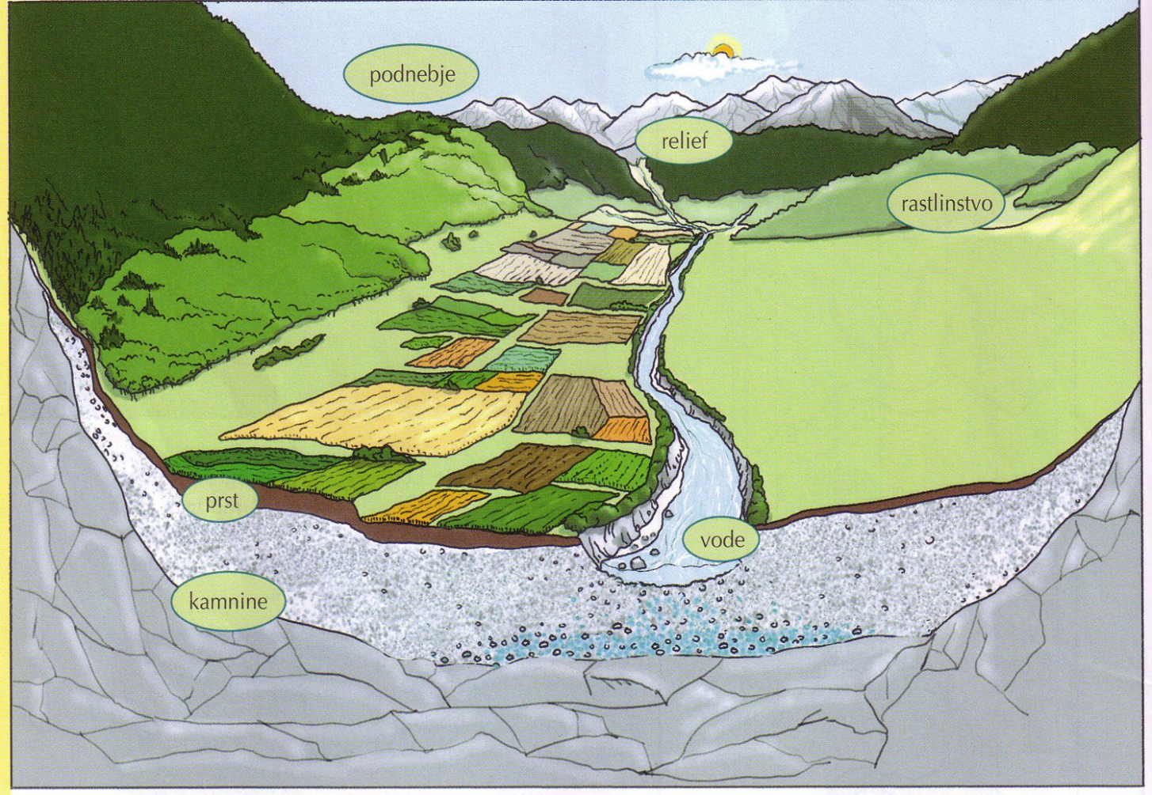

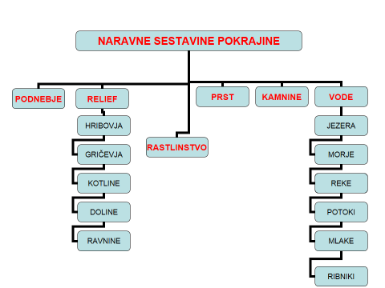

**V zvezek zapiši odgovore na naslednja vprašanja (cele povedi):**

Vprašanja lahko tudi natisneš in prilepiš v zvezek.

1. Iz česa so zgrajena tla?

2. Relief pomeni o_ _ _ _ _ _ _ _ _ _ _ p _ _ _ _ _ _ .

3. Kakšno površje je primerno za poljedelstvo, gradnjo naselij,

železnic in cest?

4. Na kakšen način so ljudje pridobili površine za travnike,

njive, prometnice in naselja?

5. Koliko vode imamo v Sloveniji glede na količino padavin?

6. Kako vpliva strmina (naklon površja) na debelino prsti?

7. Ali imajo vse pokrajine v Sloveniji enako podnebje?

**Fotografijo odgovorov naj mi straši pošljejo na mail.**

**GUM**

**Zapoj vsaj tri pesmice, ponovi besedilo pesmic.**

**Zadnjič si spoznal dva tona, MI in SO.**

**Danes boš spoznal še tri tone.**

**Na spodnji povezavi si oglej vsebino**

[**https://folio.rokus-klett.si/?credit=R5GUM4_ucb&pages=56&layout=single**](https://folio.rokus-klett.si/?credit=R5GUM4_ucb&pages=56&layout=single)

**Spoznal si še tone DO, RE in LA.**

**Ob pomoči slik**

[**https://folio.rokus-klett.si/?credit=R5GUM4_ucb&pages=57&layout=single**](https://folio.rokus-klett.si/?credit=R5GUM4_ucb&pages=57&layout=single)

**pokaži tone na telesu.**

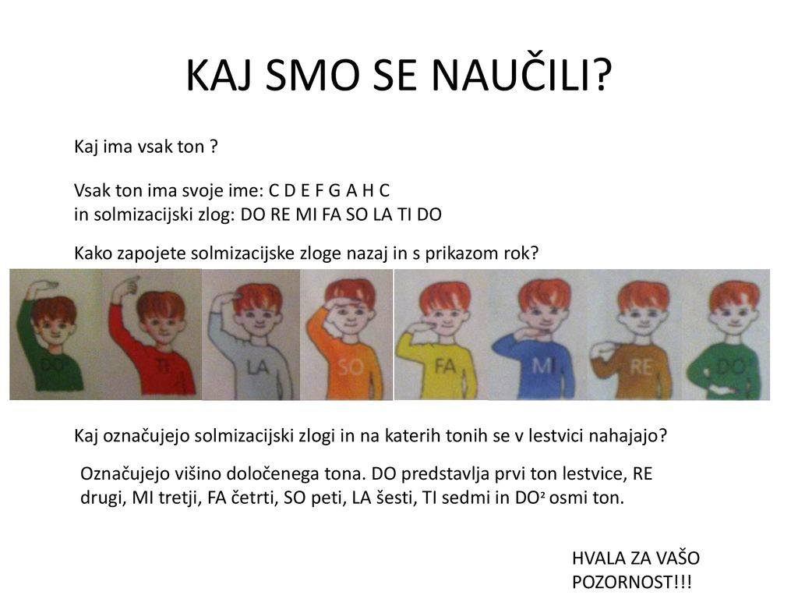

**Tone še zaigraj.**

[**https://www.lilibi.si/solska-ulica/glasbena-umetnost/o-glasbi/igranje-klavirja/igrajmo-sami**](https://www.lilibi.si/solska-ulica/glasbena-umetnost/o-glasbi/igranje-klavirja/igrajmo-sami)

ŠPO :hitra hoja in tek v naravi

**MATEMATIKA 4. R IME: ___________________**

**SESTAVLJENI RAČUNI-UTRJEVANJE DATUM:**

Število možnih točk: _________ Število doseženih točk: _________

|  |  |
| --- | --- |
| 4 |  |

**1. Izračunaj. Glej dani že rešeni primer.**

9 • 2 + 5 = 4 • 8 - 23 =

18 + 5 =

7 + 8 • 8 = 51 - 4 • 7 =

7 +

**2. Izračunaj. Glej dani že rešeni primer.**

7 • 5 + 4 • 5 = ­­­­ 7 • 8 – 2 • 3 =

35 + 20 =

6 • 6 + 2 • 8 = 3 • 9 – 2 • 5 =

6 • 2 + 6 • 3 = ­­ 7 • 7 – 5 • 5 =

8 • 6 + 5 • 6 = 5 • 8 – 2 • 10 =

**3. Izračunaj vrednost izraza. Glej dani že rešeni primer.**

|  |  |
| --- | --- |
| 6 |  |

16 **:** 2 + 3 • 5 = 81 **:** 9 – 36 **:** 6 =

6 + 15 =

3 • 4 + 24 **:** 8 = 35 **:** 7 – 24 **:** 6 =

|  |  |
| --- | --- |
| 8 |  |

**4. Izračunaj. Upoštevaj vrstni red računanja.**

2 7 + 4 • 2 + 9 = 45 **:** 5 + 6 + 2 • 3 =

27 + 8 + 9 =

3 • (5 + 3) + 6 = 40 **:** 4 + (2 + 2) • 6 =

3 • (16 – 9) + 2 • 0 = 50 **:** (7 + 3 ) + 5 =

|  |  |
| --- | --- |
| 4 |  |

**5. Izračunaj vrednost izraza. Upoštevaj vrstni red računanja.**

9 **:** 9 + 9 • 1 – 0 • 9 = 60 – 6 • 6 + 6 **:** 3 =

60 -

|  |  |
| --- | --- |
| 4 |  |

63 – 8 • ( 15 – 9) = 60 + 15 **:** 3 – 5 • (12 – 7) =

63 - 60 +